**datax-web连接Oracle自治数据库**

**Chaoyang Han**

**目录**

JDBC连接ADW的方式 1

下载JDBC驱动 1

TLS单向认证 2

使用TLS的前提条件 3

datax-web使用TLS连接ADW 7

mTLS双向认证 10

用mTLS的前提条件 10

datax-web使用mTLS连接ADW 13

总结和测试 16

# JDBC连接ADW的方式

用JDBC连接ADW有两种方式，一种是TLS，另外一种是mTLS。其中TLS（one way TLS），是单向认证，这个不需要wallet，mTLS（mutual TLS），是双向认证，因此需要wallet。两种连接方式只能选择其一。需要使用较新的jdbc驱动，请先下载JDBC驱动。

## 下载JDBC驱动

https://www.oracle.com/database/technologies/appdev/jdbc-downloads.html

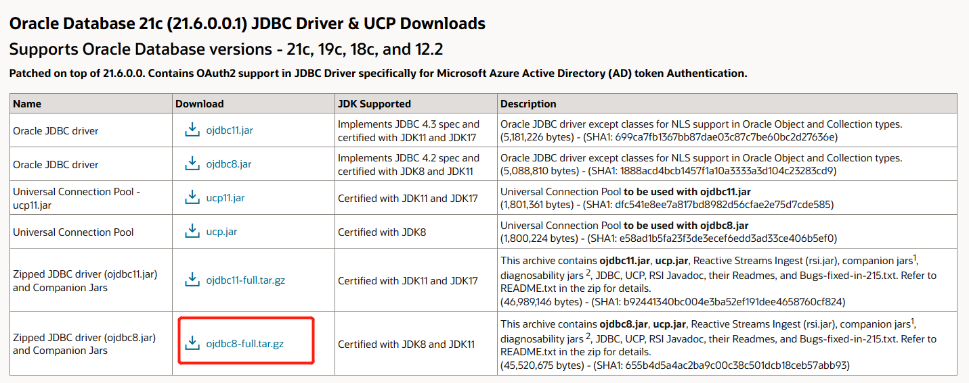

java -jar ojdbc8.jar

Oracle 21.6.0.0.0 JDBC 4.2 compiled with javac 1.8.0_321 on Fri_Mar_04_10:33:10_PST_2022

#Default Connection Properties Resource

#Mon Aug 22 23:05:28 CST 2022

***** JCE UNLIMITED STRENGTH IS INSTALLED ****

## TLS单向认证

到自治数据库的连接是安全的，可以使用TLS或mTLS身份验证选项进行授权。TLS认证更容易使用，提供更好的连接延迟，并且不需要您下载客户端证书(wallet)，如果您的连接符合以下任何条件:

* 您正在使用JDBC Thin Client (版本12.2.0.1或更高)，并使用JDK 8(u163+)或更高版本。
* 您正在使用Python python-oracledb driver。
* 你正在使用ODP.NET version 19.14 (or higher), or 21.5 (or higher).。
* 您正在使用基于Oracle Call Interface driver的Oracle Client 19.14(或更高版本)，21.5(或更高版本)。

了解有关TLS身份验证的更多信息，以及如何启用它

https://docs.oracle.com/en/cloud/paas/autonomous-database/adbsa/connect-introduction.html#GUID-5ACCC8FF-7637-48F6-8FE4-049A720AC275

### 使用TLS的前提条件

#### ADW实例端配置

单向认证不需要有wallet，因此在安全方面限制的更严，需要做下面的设置才可以使用。

https://docs.oracle.com/en/cloud/paas/autonomous-database/adbsa/connect-jdbc-thin-tls.html#GUID-9C4FBA97-C486-42E9-883F-13B9EB1DB160

1.登录到Oracle云控制台，转到您的Oracle自治数据库实例，在详细信息中找到标题为“网络”的部分，然后点击“Access Control List”旁边的“Edit”。

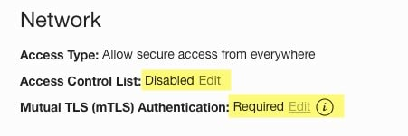

2.在“Edit Access Control List”对话框中，输入适当的值。可以通过IP Address、CIDR Block和VCN(名称或OCID)来添加表项

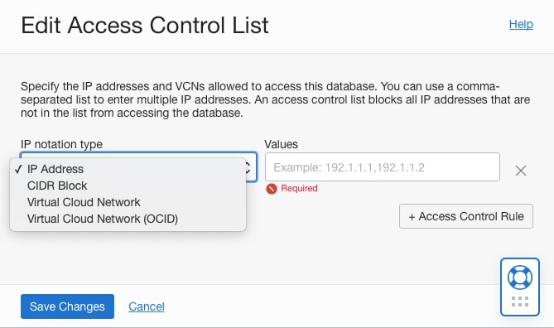

3.在“Edit Mutual TLS (mTLS) Authentication”，取消勾选“Require Mutual TLS (mTLS) Authentication”

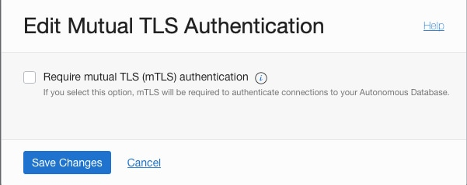

4.完成之后如下图示

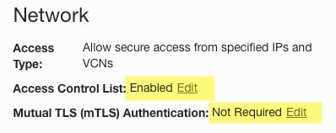

Network

**Access type:** Allow secure access from specified IPs and VCNs

**Access control list:** Enabled

**Mutual TLS (mTLS) authentication:** Not Required

#### 准备访问字符串

点击自治数据库的' DB Connection'，在“Connection Strings”对话框中，从下拉菜单中选择“TLS”，并根据您的需要复制相应的连接字符串。如果你是直接在Java程序中使用，你需要转义“在连接字符串与\”

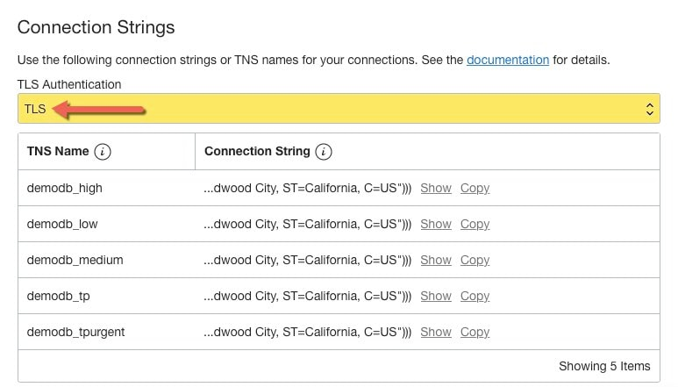

#### 客户端JDK要求

客户端需要安装JDK8或更新版本。请确保使用JDK8u162或更高版本。使用"java -version"检查已安装的JDK版本。使用“java -jar ojdbc8.jar”检查JDBC驱动版本。点击下载 [JDK81](https://www.oracle.com/java/technologies/javase/javase-jdk8-downloads.html) or [higher JDK versions](https://www.oracle.com/java/technologies/java-se-glance.html)

### datax-web使用TLS连接ADW

如果只使用TLS方式连接ADW，只需将原来的ojdbc6-11.2.0.3.jar从三个目录里面删除，将ojdbc8.jar（ojdbc8-full.tar.gz解压后就能看到）放入三个lib所在目录。重新启动datax-web就可以了。

JDBC lib目录

/opt/datax/plugin/reader/oraclereader/libs/ojdbc6-11.2.0.3.jar

/opt/datax/plugin/writer/oraclewriter/libs/ojdbc6-11.2.0.3.jar

/opt/datax-web-2.1.2/modules/datax-admin/lib/ojdbc6-11.2.0.3.jar

cd /opt/datax-web-2.1.2/bin/

./stop-all.sh

./start-all.sh

#### 测试JDBC链接

TLS JDBC连接ADW字符串样本

|  |
| --- |
| jdbc:oracle:thin:@(description= (retry_count=20)(retry_delay=3)(address=(protocol=tcps)(port=1521)(host=adb.ap-seoul-1.oraclecloud.com))(connect_data= (service_name=xxxxxxxxxv_xxxxxx_high.adb.oraclecloud.com))(security= (ssl_server_dn_match=yes))) |

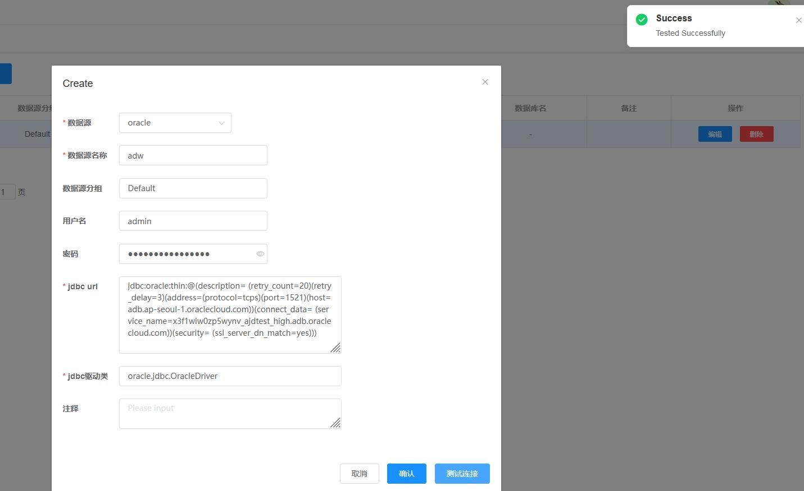

## mTLS双向认证

使ADW默认配置的就是启用mTLS，是双向认证，允许从任何地方访问数据库。相对来说，双向认证更安全，因此，客户端需要用到wallet。

https://docs.oracle.com/en/cloud/paas/autonomous-database/adbsa/connect-jdbc-thin-wallet.html#GUID-BE543CFD-6FB4-4C5B-A2EA-9638EC30900D

### 用mTLS的前提条件

#### 下载wallet

在网络方面不需要调整，下载wallet就好



Network

**Access type:** Allow secure access from everywhere

**Access control list:** Disabled

**Mutual TLS (mTLS) authentication:** Required

1.单击‘DB Connection’按钮将出现一个新窗口

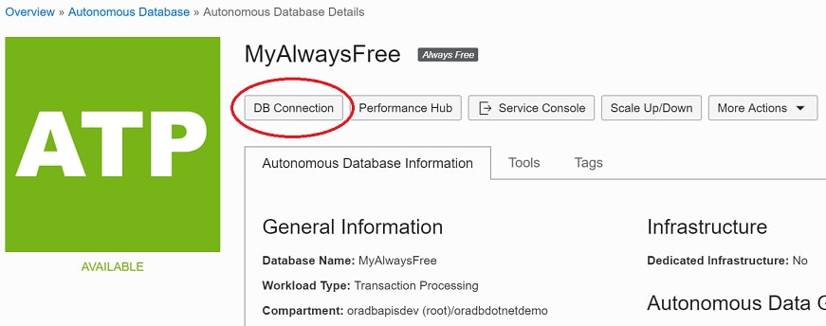

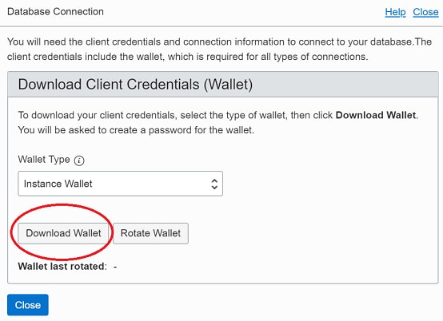

点击下载钱包按钮。Wallet Type选择“Instance Wallet”。在“密码”区域输入钱包密码，并在“确认密码”区域确认密码。然后，单击Download按钮。密码长度至少为8个字符，包含1个字母、1个数字或1个特殊字符。

保存并解压wallet (wallet_[dbname].zip)文件到一个安全目录。稍后您将需要这个目录位置。

#### 准备访问字符串

JDBC字符串样本 :

jdbc:oracle:thin:@DBName_medium?TNS_ADMIN=/opt/wallet_DBName

在这里TNS_ADMIN不需要在操作系统层面指定,

**DBName_medium**：这个就是服务名，其中“DBName”是在创建自治数据库时输入的数据库名称，medium只是其中的一个，还有High、Low等。完整服务名可以在wallet解压后的tnsnames.ora文件中找到。

**TNS_ADMIN**应该指向解压缩自治数据库Wallet的位置。

#### 客户端JDK要求

客户端需要安装JDK8或更新版本。使用"java -version"检查已安装的JDK版本。使用“java -jar ojdbc8.jar”检查JDBC驱动版本。点击下载 [JDK81](https://www.oracle.com/java/technologies/javase/javase-jdk8-downloads.html) or [higher JDK versions](https://www.oracle.com/java/technologies/java-se-glance.html)

使用wallet，除此之外，还需要下面这几个包

oraclepki.jar, osdt_core.jar, and osdt_cert.jar

### datax-web使用mTLS连接ADW

如果只使用mTLS方式连接ADW，需要用到wallet。需将原来的ojdbc6-11.2.0.3.jar从三个目录里面删除，将ojdbc8.jar（ojdbc8-full.tar.gz解压后就能看到）放入三个lib所在目录。除了ojdbc8.jar之外，还需要把wallet用到的oraclepki.jar osdt_cert.jar osdt_core.jar这三个jar包一起放到三个lib目前下面。重新启动datax-web就可以了。

JDBC lib目录

/opt/datax/plugin/reader/oraclereader/libs/ojdbc6-11.2.0.3.jar

/opt/datax/plugin/writer/oraclewriter/libs/ojdbc6-11.2.0.3.jar

/opt/datax-web-2.1.2/modules/datax-admin/lib/ojdbc6-11.2.0.3.jar

cd /opt/datax-web-2.1.2/bin/

./stop-all.sh

./start-all.sh

#### 测试JDBC链接

mTLS JDBC连接ADW字符串样本

jdbc:oracle:thin:@DBName_medium?TNS_ADMIN=/opt/wallet_DBName

在这里TNS_ADMIN不需要在操作系统层面指定,

**DBName_medium**：这个就是服务名，其中“DBName”是在创建自治数据库时输入的数据库名称，medium只是其中的一个，还有High、Low等。完整服务名可以在wallet解压后的tnsnames.ora文件中找到。

**TNS_ADMIN**应该指向解压缩自治数据库Wallet的位置，目录名字没有限制

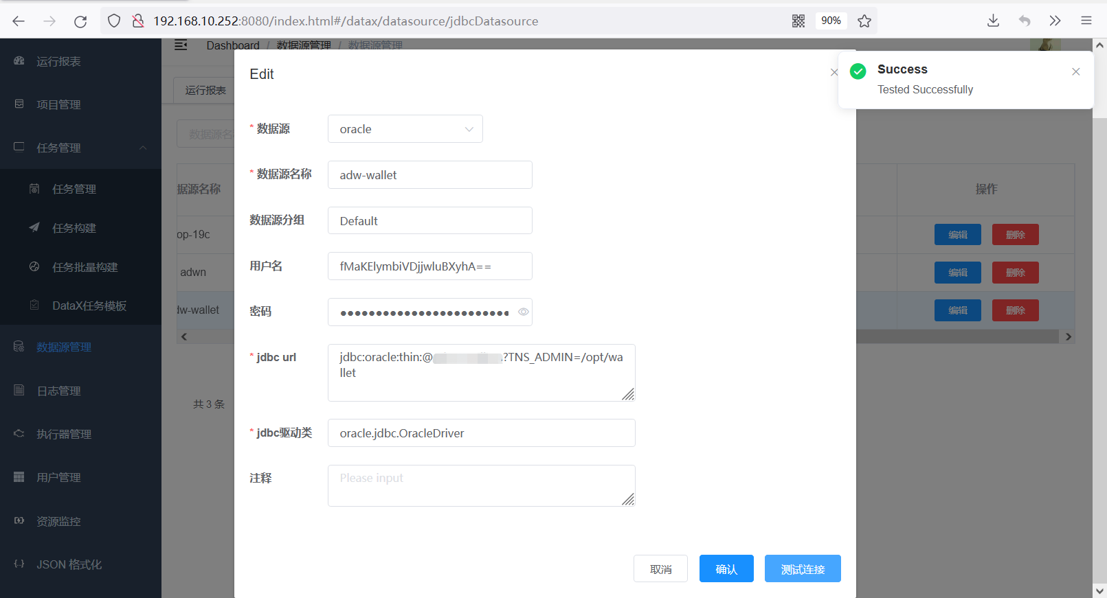

# 总结和测试

在datax-web和datax里面一共有三个地方使用jdbc驱动的，文件名是ojdbc6-11.2.0.3.jar

/opt/datax/plugin/reader/oraclereader/libs/ojdbc6-11.2.0.3.jar

/opt/datax/plugin/writer/oraclewriter/libs/ojdbc6-11.2.0.3.jar

/opt/datax-web-2.1.2/modules/datax-admin/lib/ojdbc6-11.2.0.3.jar

java -jar ojdbc6-11.2.0.3.jar

Oracle 11.2.0.3.0 JDBC 4.0 compiled with JDK6 on Fri_Aug_26_08:19:15_PDT_2011

#Default Connection Properties Resource

#Mon Aug 22 22:07:44 CST 2022

正如我们前进提到的，通过JDBC连接ADW，只能选择TLS或mTLS，请根据实际情况选择其中一种。

TLS：请将原来的ojdbc6-11.2.0.3.jar删除，将ojdbc8.jar放入三个lib目录。连接使用字符串连接即可，不需要wallet

mTLS：请将原来的ojdbc6-11.2.0.3.jar删除，将ojdbc8.jar oraclepki.jar, osdt_core.jar, and osdt_cert.jar放入三个lib目录。连接需要使用wallet。

下面是JDBC连接之后做的数据测试，测试功能正常。

